# **Diagramma di attività**

# **Diagramma di attività: Utente**

I seguenti diagrammi di attività sono associati al **7.2. Casi d’uso: Gestione Utente**

Accesso

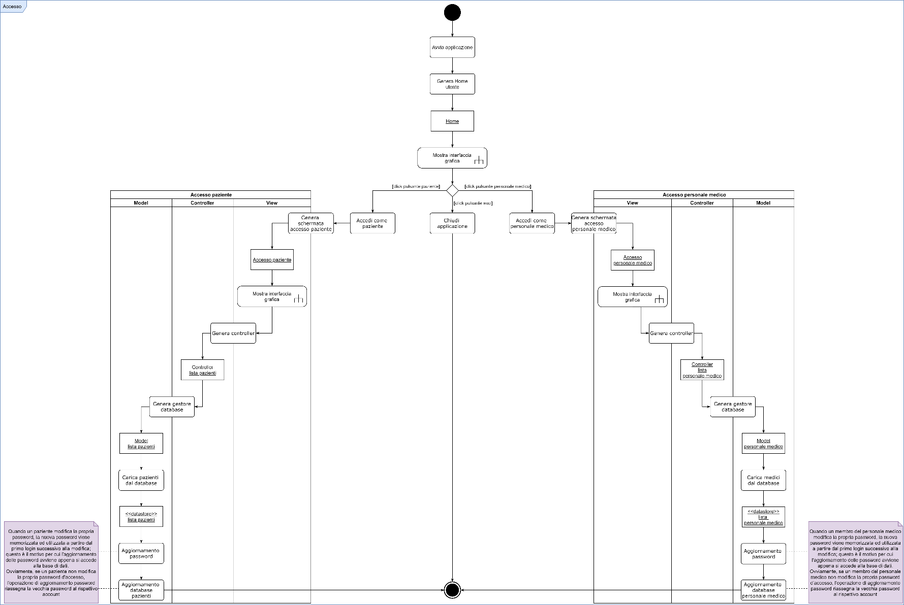

Compendio 1: Generatore interfaccia grafica

Nel seguente diagramma UML di attività sono descritte le azioni volte alla generazione dell’interfaccia grafica di ciascun servizio proposto dall’intero applicativo. Di conseguenza, ogniqualvolta si incontri l’azione “genera interfaccia grafica” seguita dal simbolo di tripartizione, sarà necessario consultare il diagramma ivi riportato.

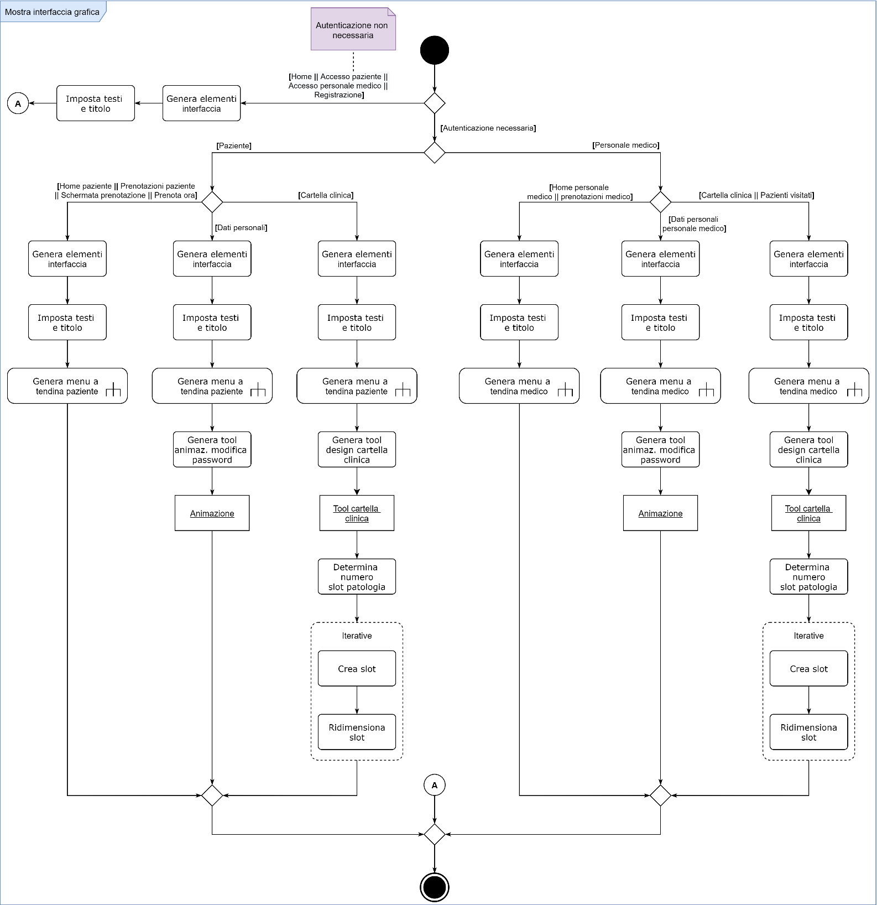

# **Diagramma di attività: Gestione Paziente e Gestione Personale medico**

I seguenti diagrammi di attività sono associati al **7.3. Casi d’uso: Gestione Pazienti**e al **7.4. Casi d’uso: Gestione Personale medico****.**

Torna alla home Utente

Nel seguente diagramma UML di attività sono mostrate le azioni necessarie per tornare alla home Utente, sia nel caso di accesso come Paziente, sia come Personale medico. Inoltre, è importante notare che con la nozione di accesso non si intende il login mediante credenziali, ma ci si riferisce alla generazione dell’interfaccia riservata ai Pazienti o al Personale medico e propedeutica al login.

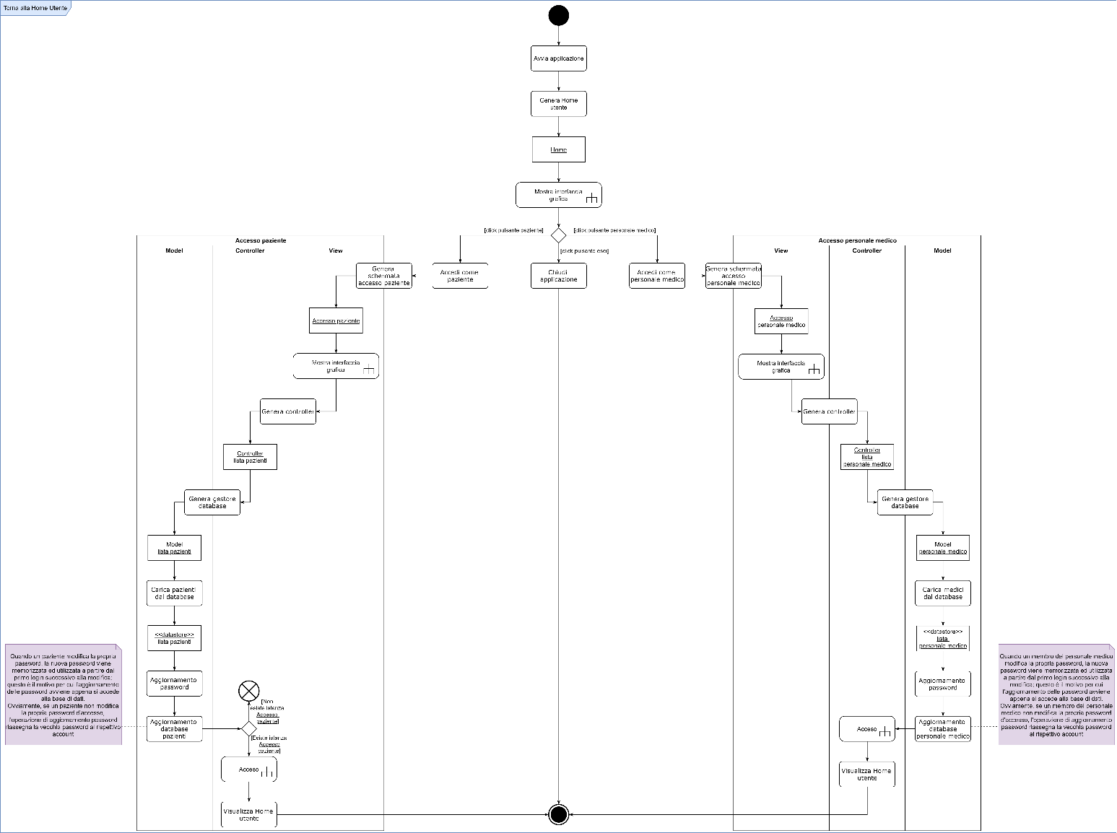

Registrazione

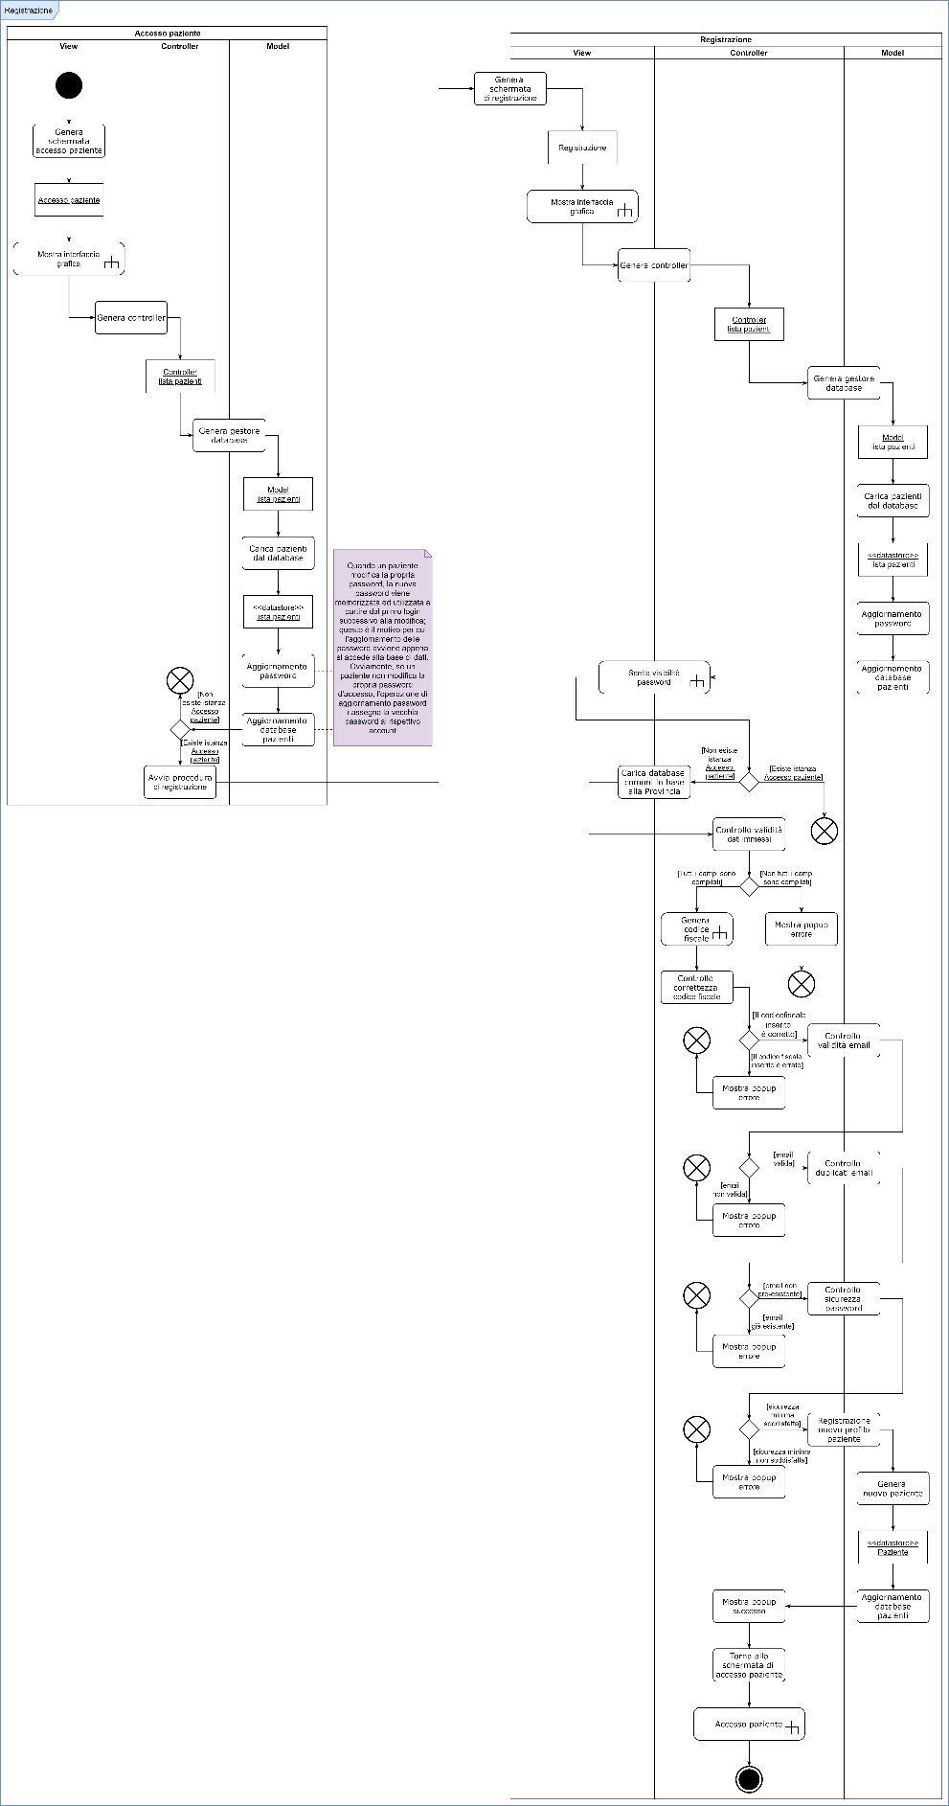

Esci dalla registrazione

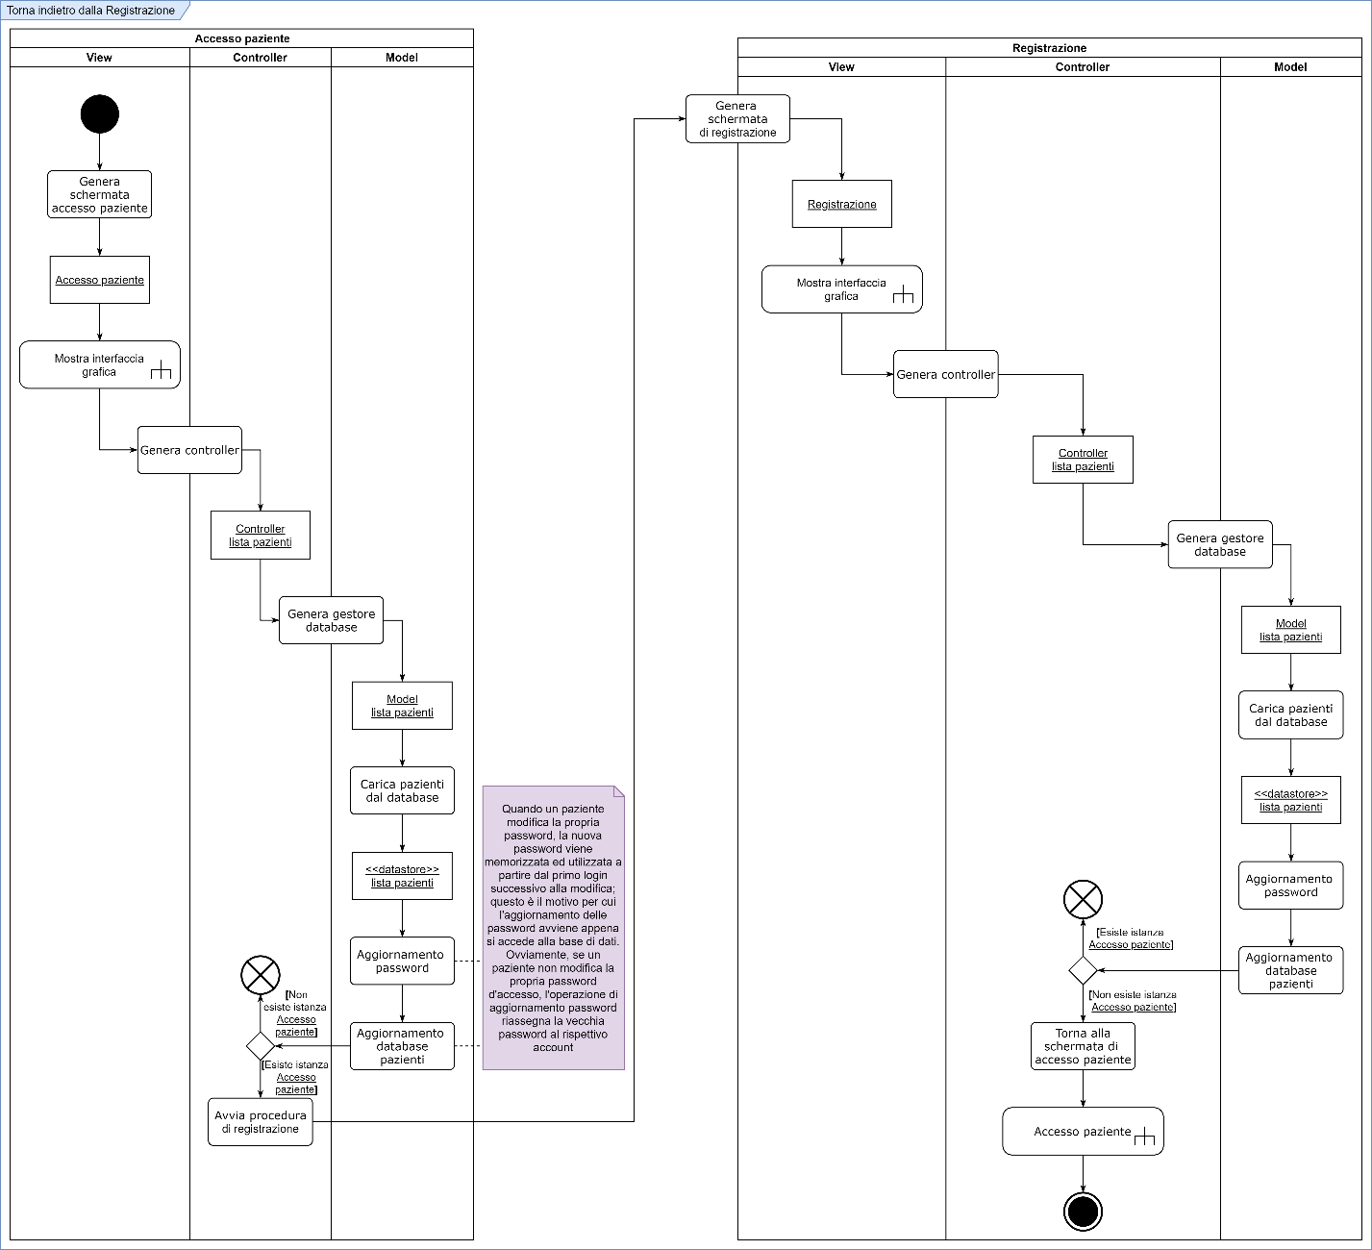

Effettua login come un Paziente

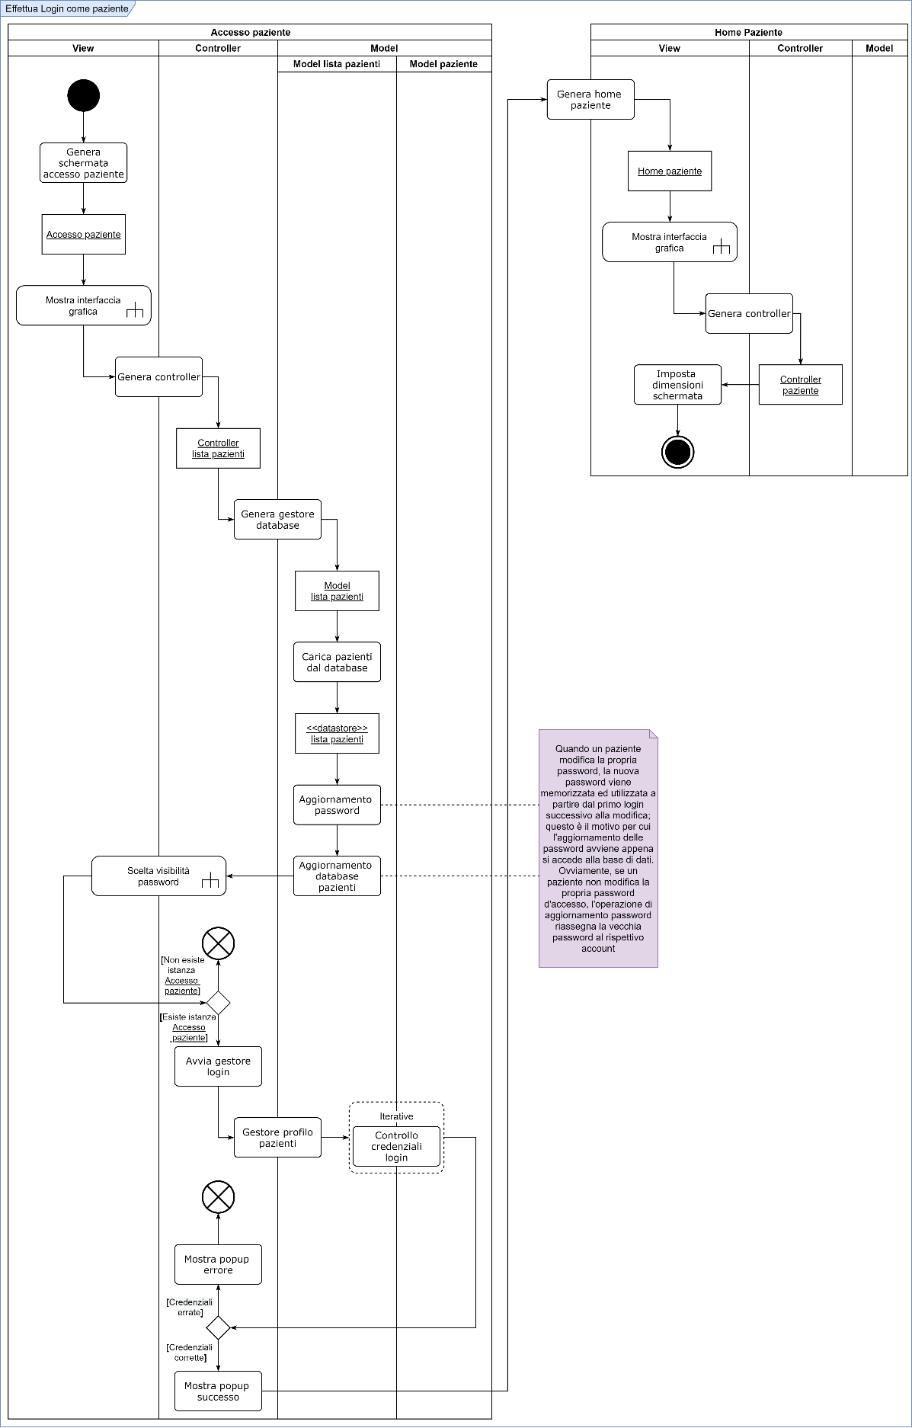

Effettua login come un Personale medico

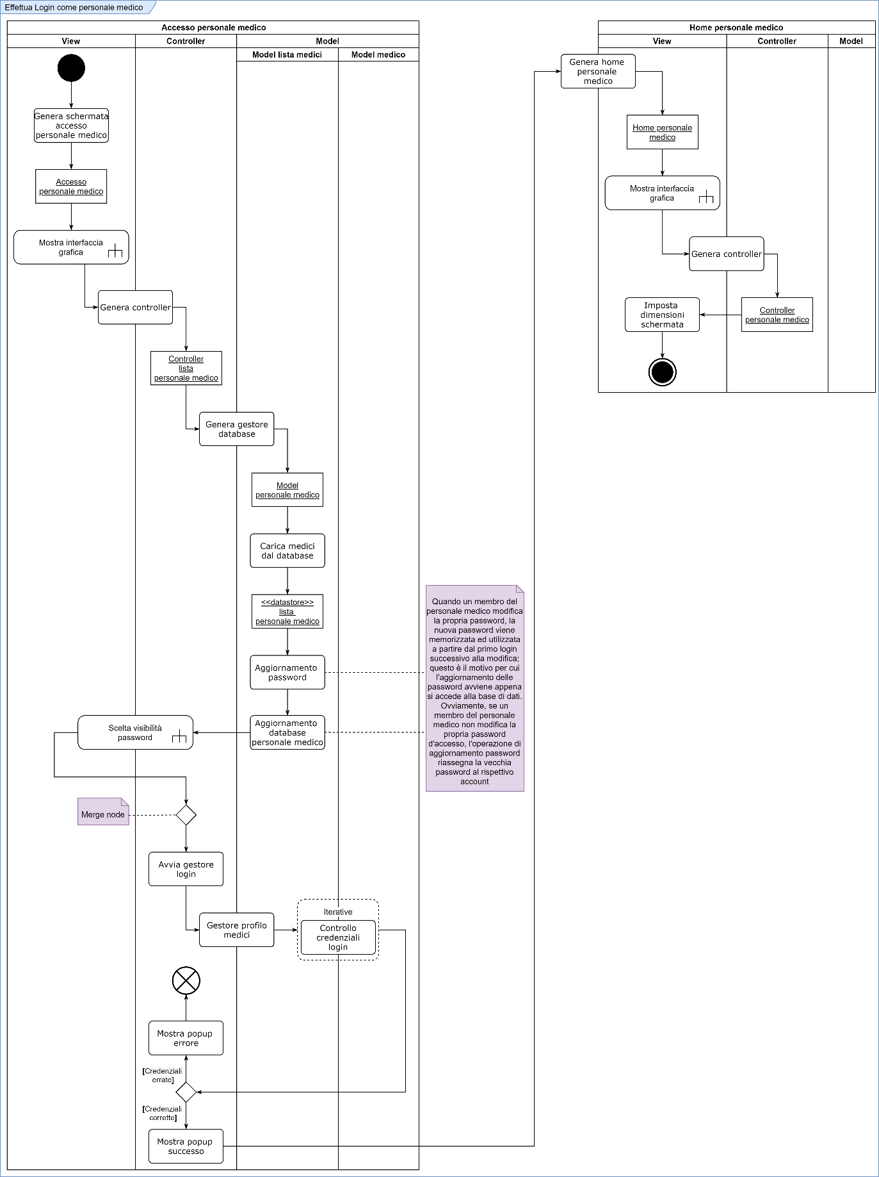

Compendio 1: Scelta visibilità password

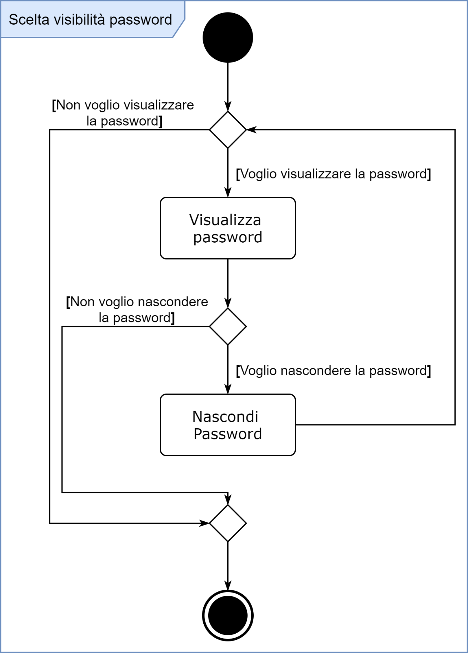

Compendio 2: Generazione codice fiscale

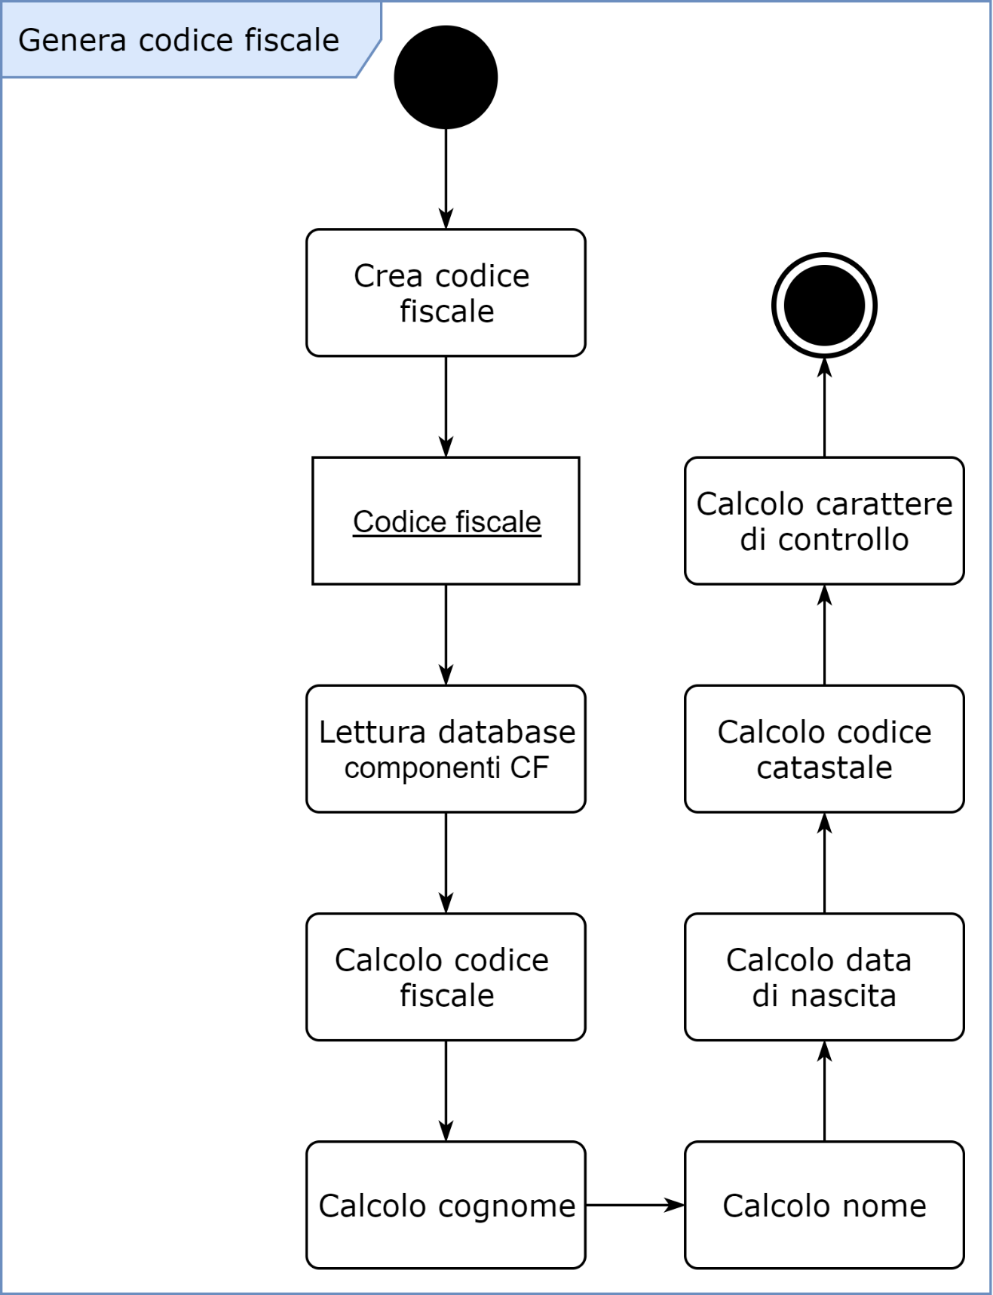

Compendio 3: Accesso Paziente

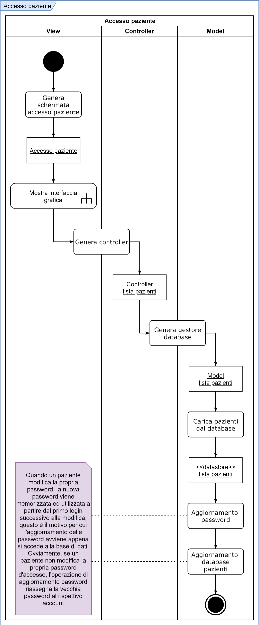

Compendio 4: Menu a tendina Paziente

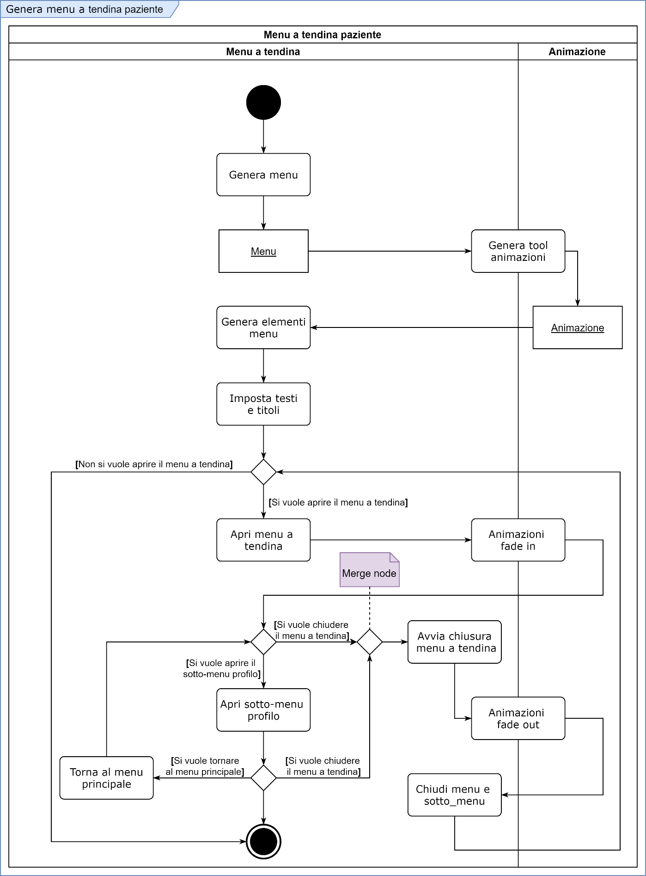

Compendio 5: Menu a tendina Personale medico

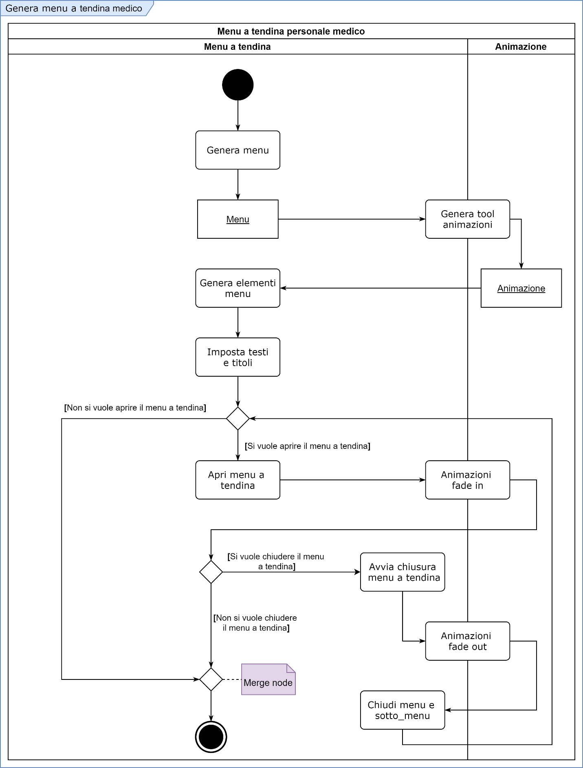

# **Diagramma di attività: Gestione attività Pazienti**

I seguenti diagrammi di attività sono associati al **7.5. Casi d’uso: Gestione attività Pazienti.**

Esci da home Paziente

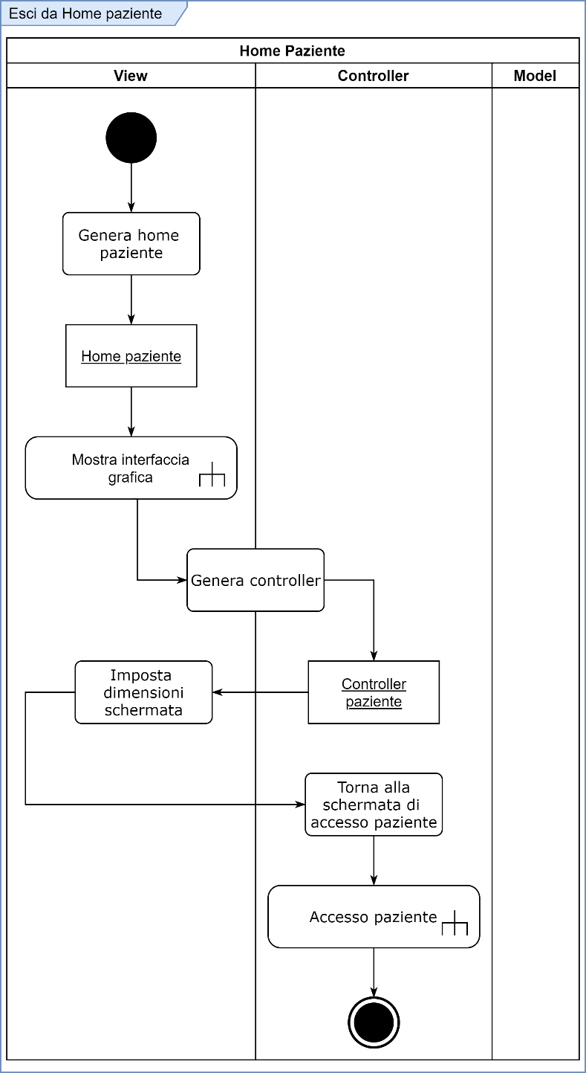

Visualizza informazioni personali Paziente

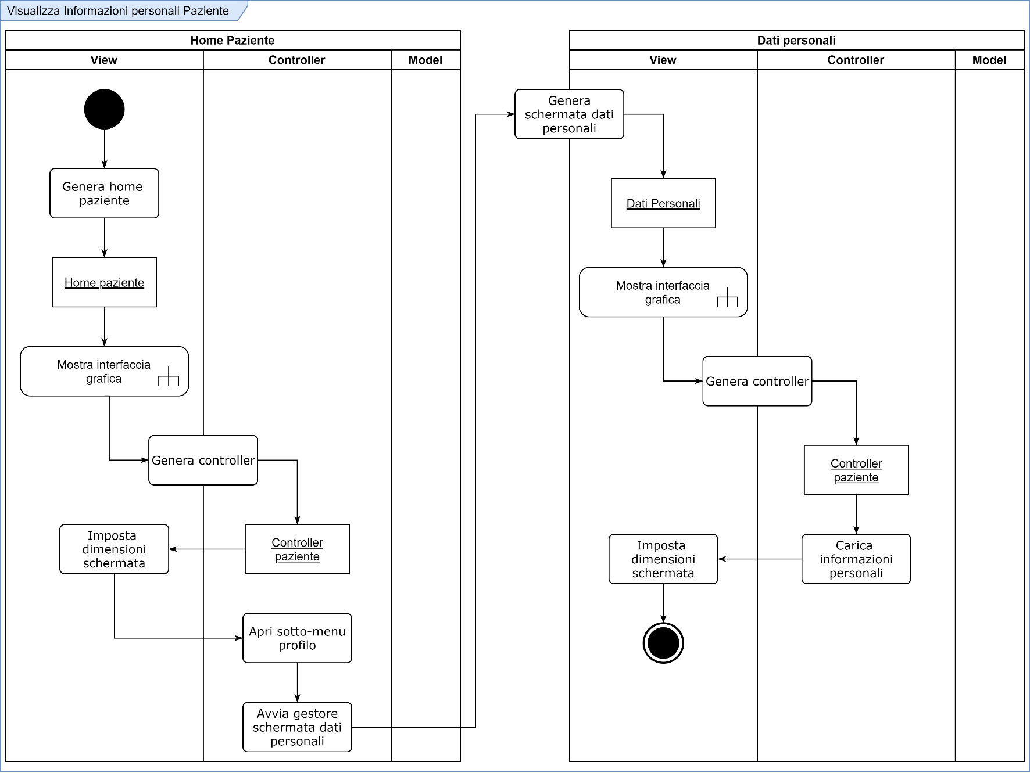

Modifica password Paziente

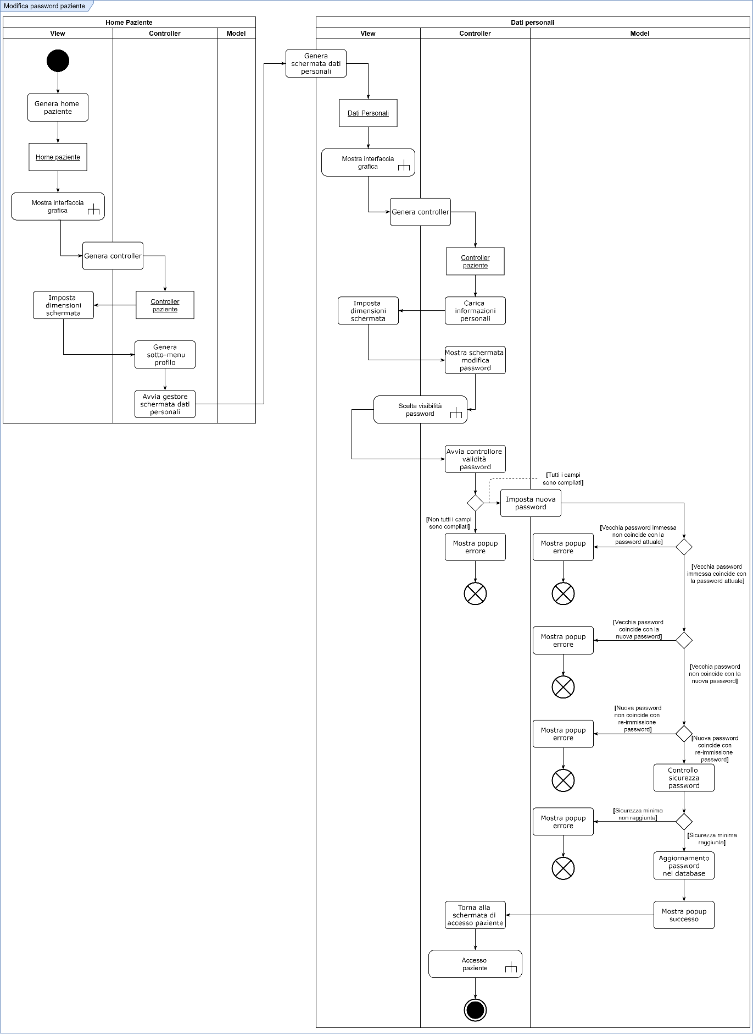

Annulla modifica password Paziente

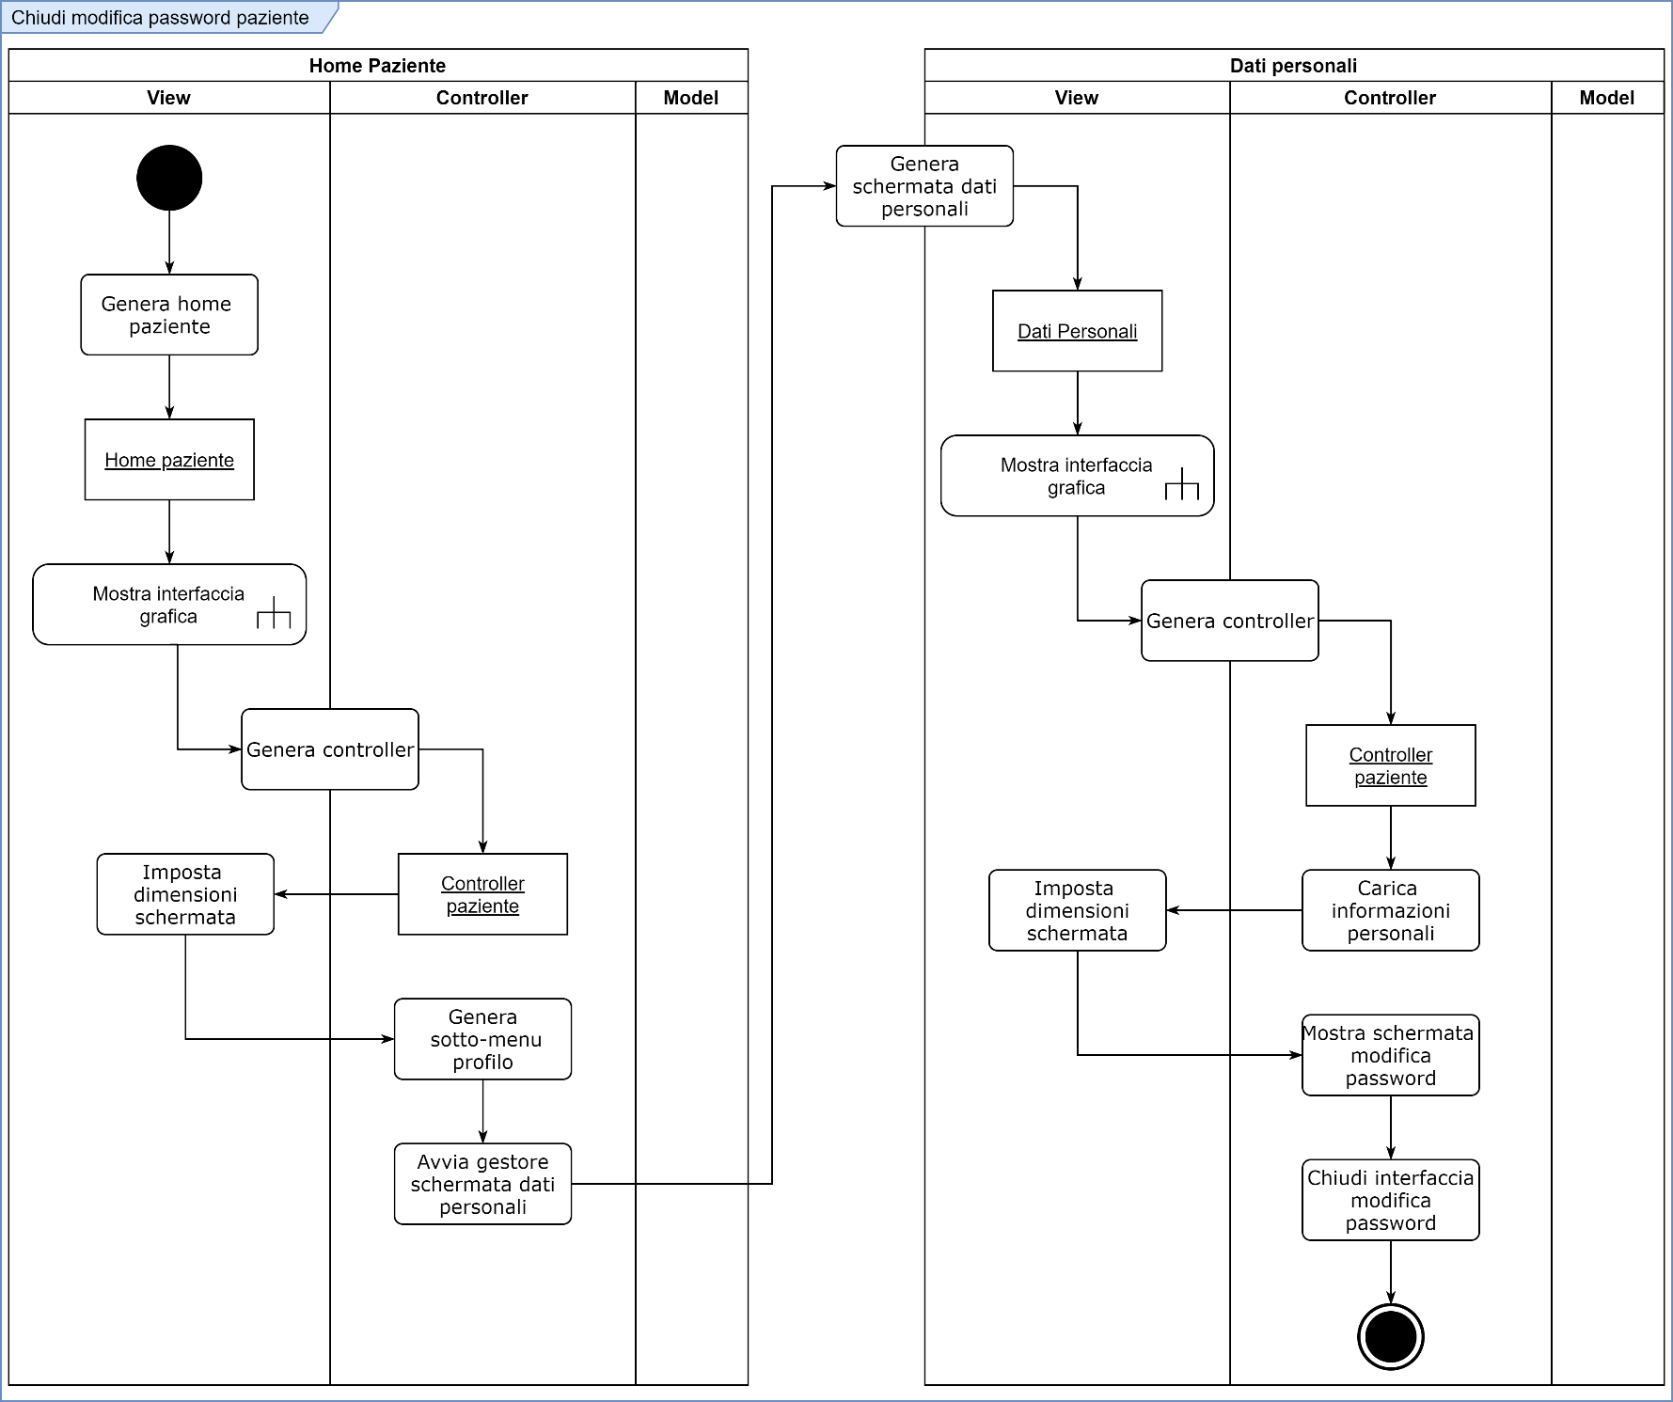

Visualizza prenotazioni effettuate

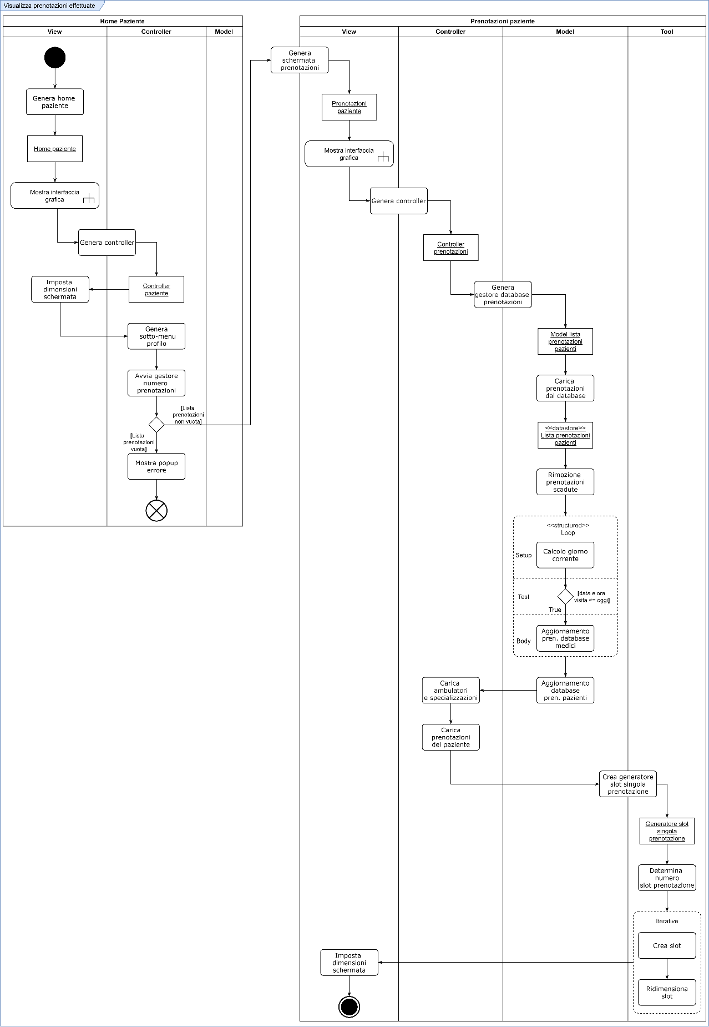

Visualizza prenotazione

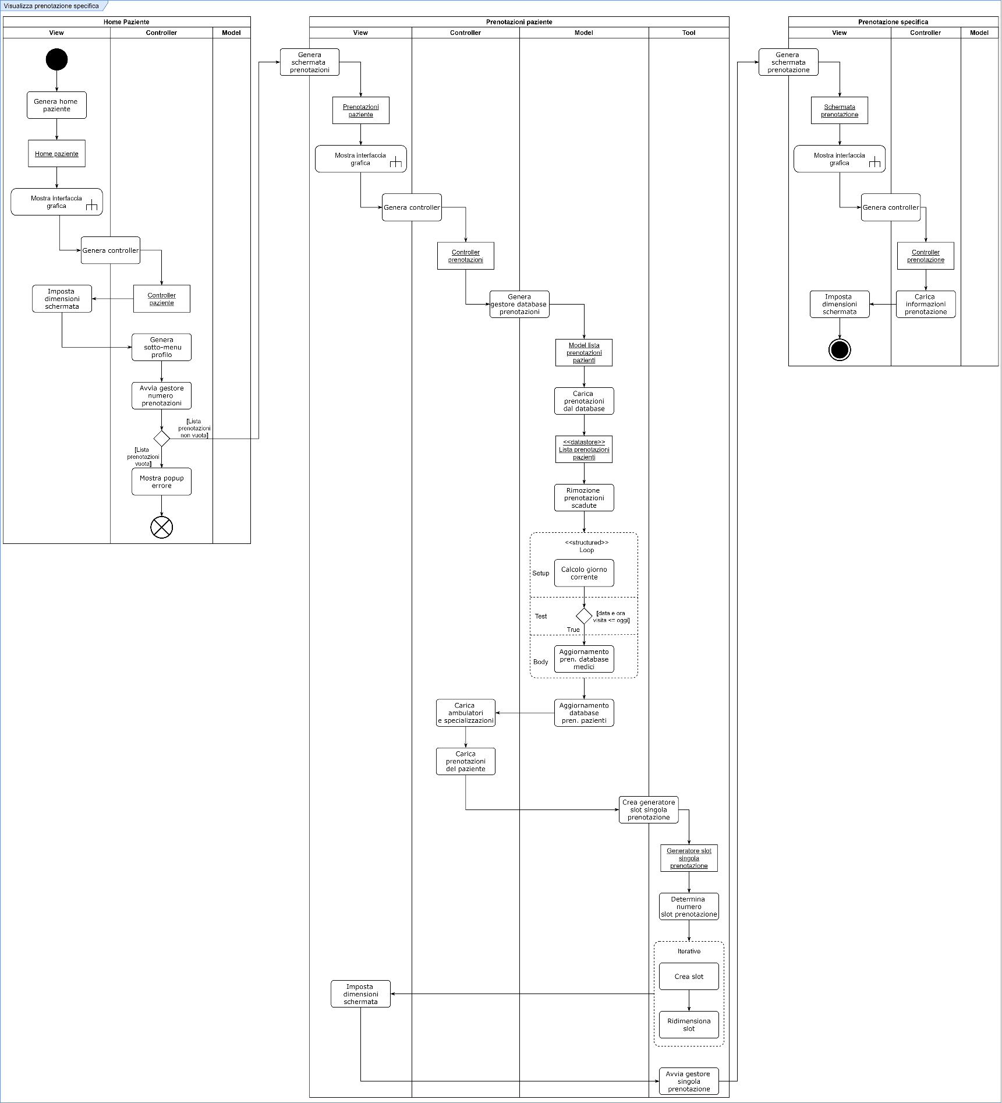

Disdici prenotazione

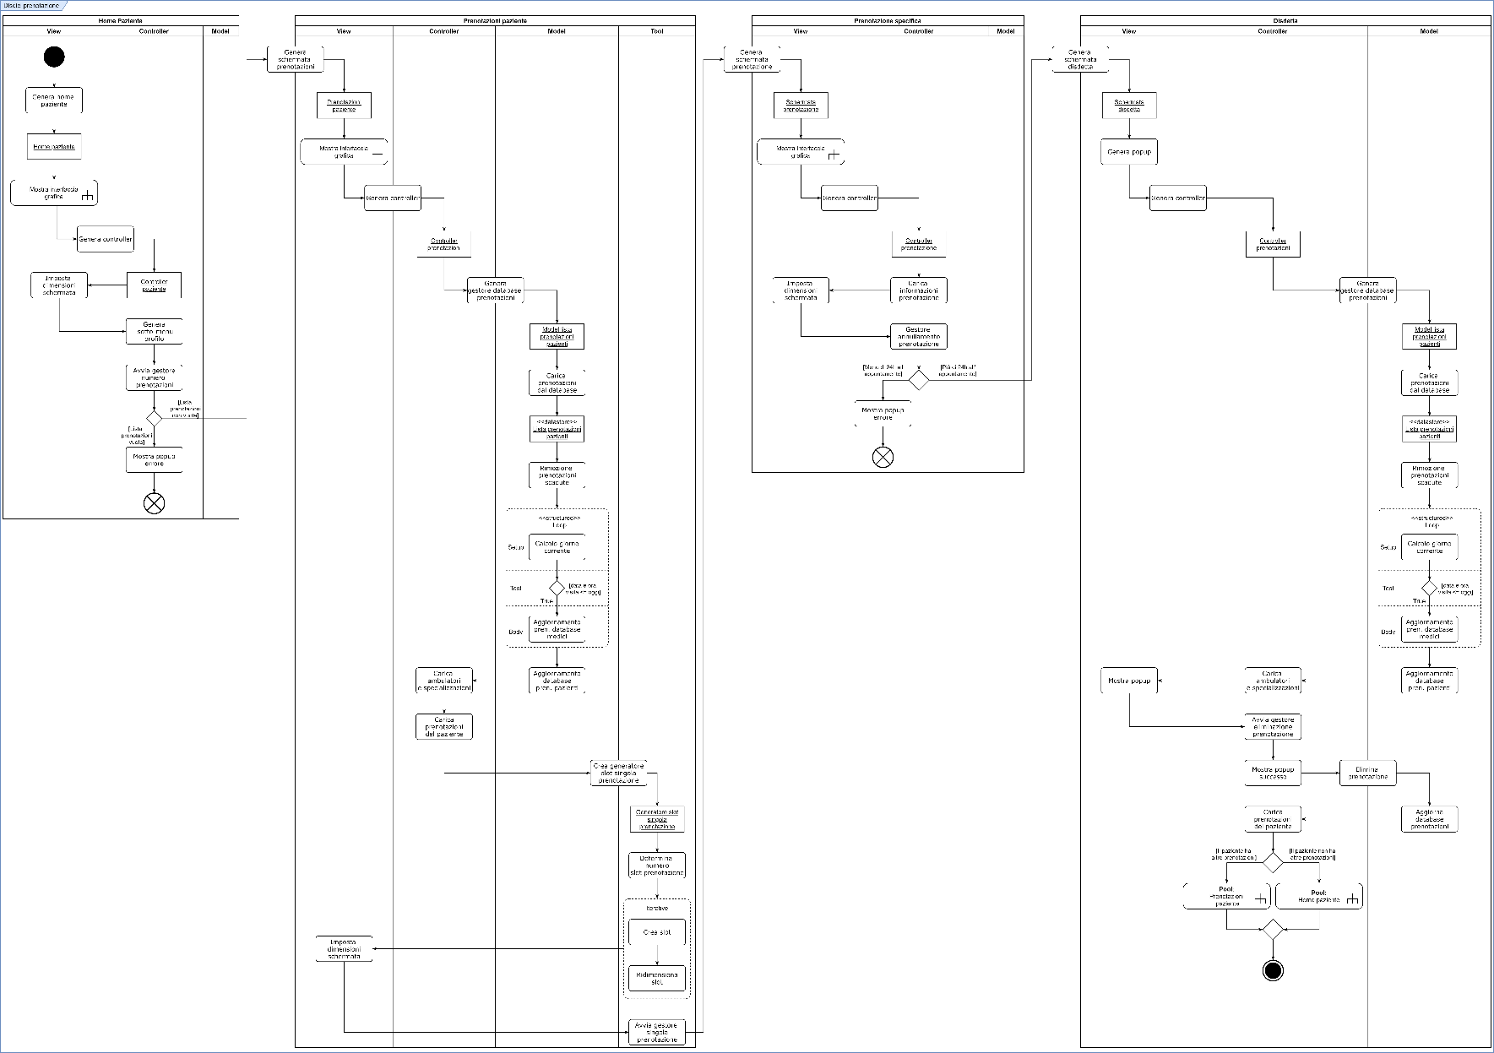

Scarica prenotazione

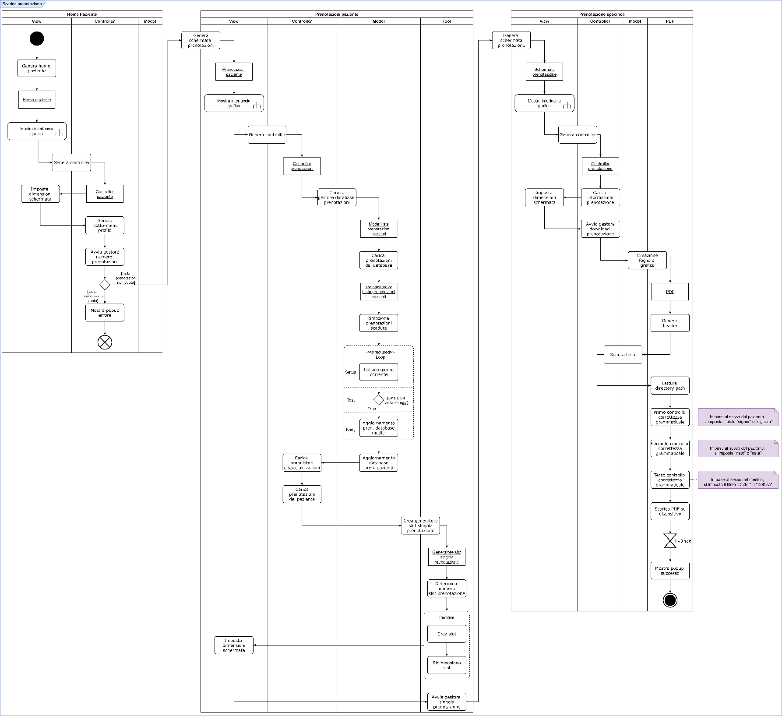

Torna alla lista delle prenotazioni

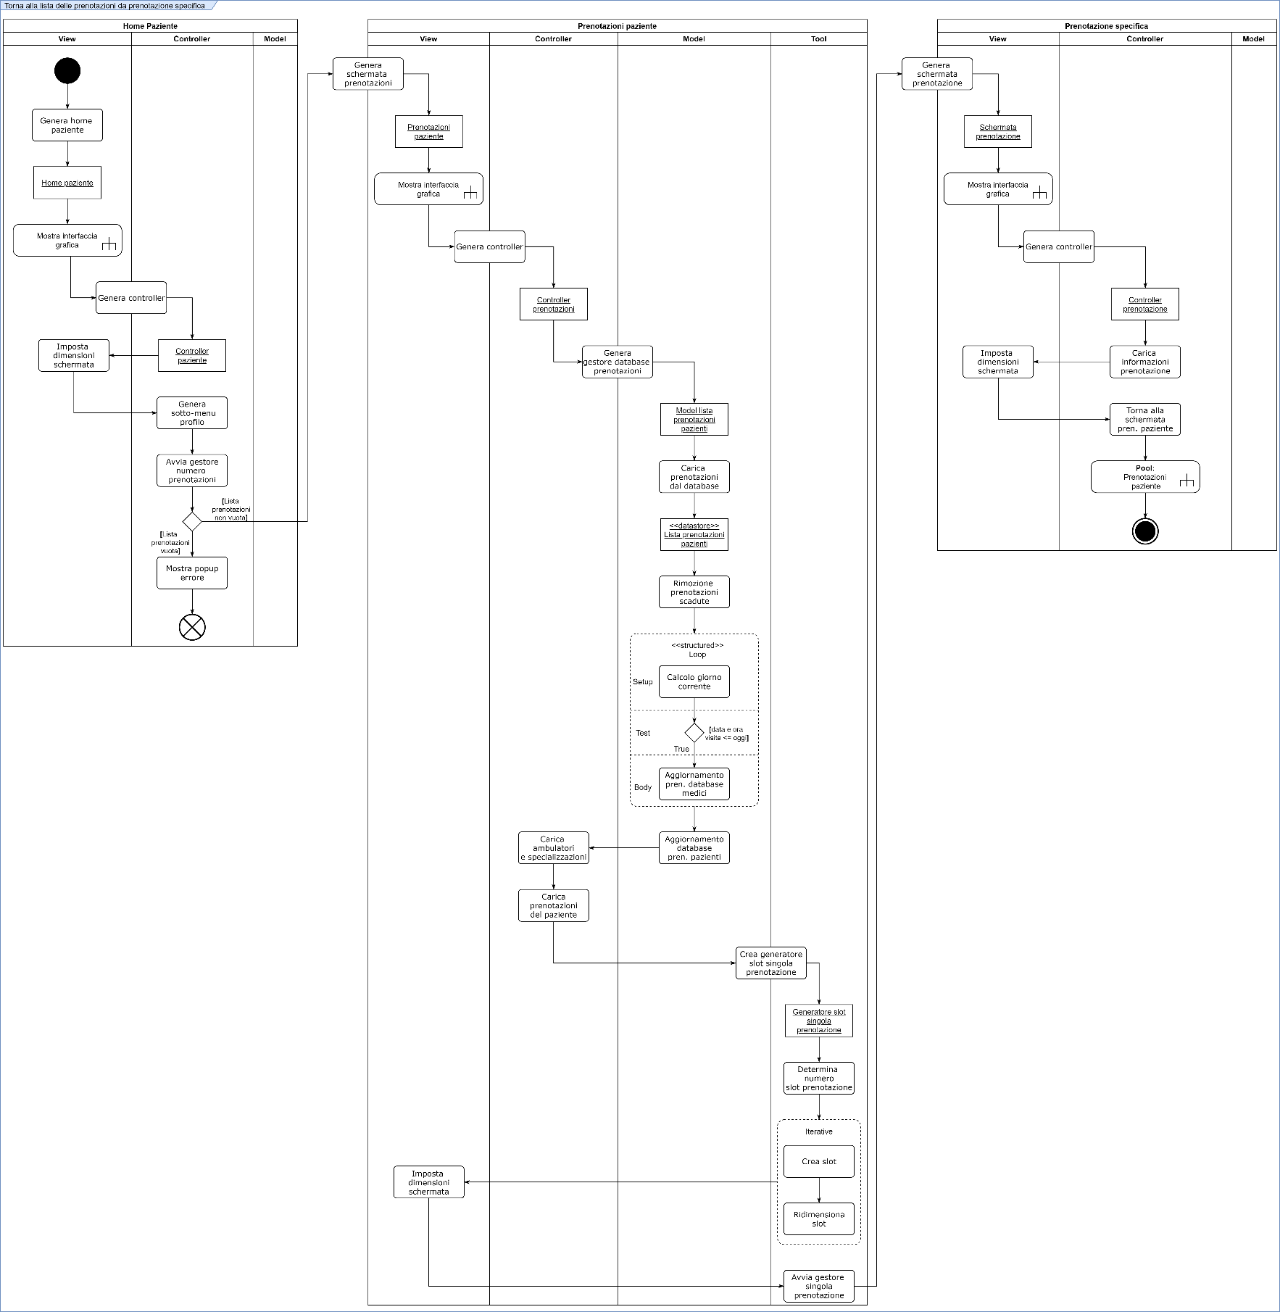

Visualizza cartella clinica

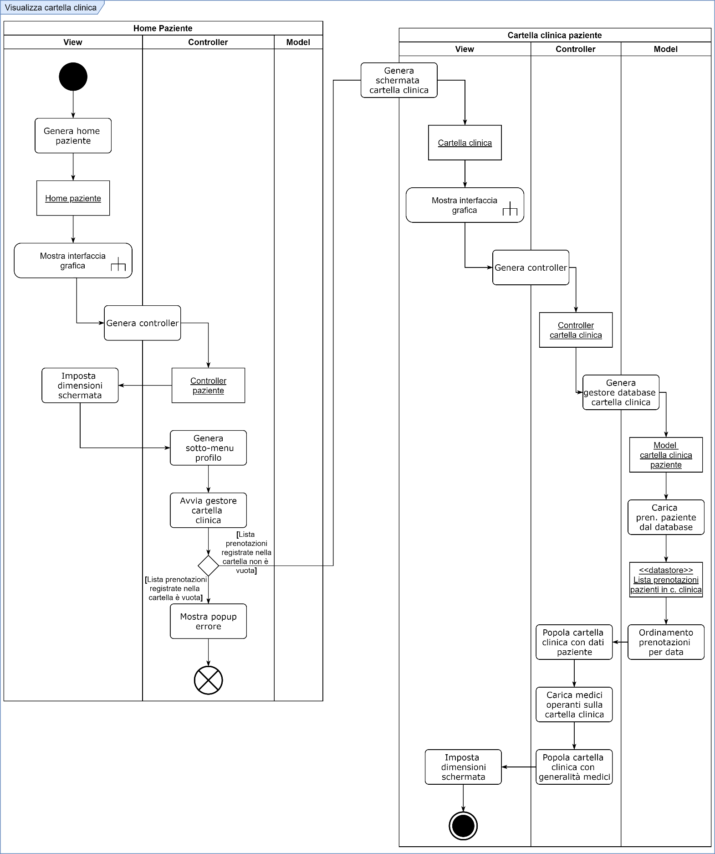

Prenota nuova visita

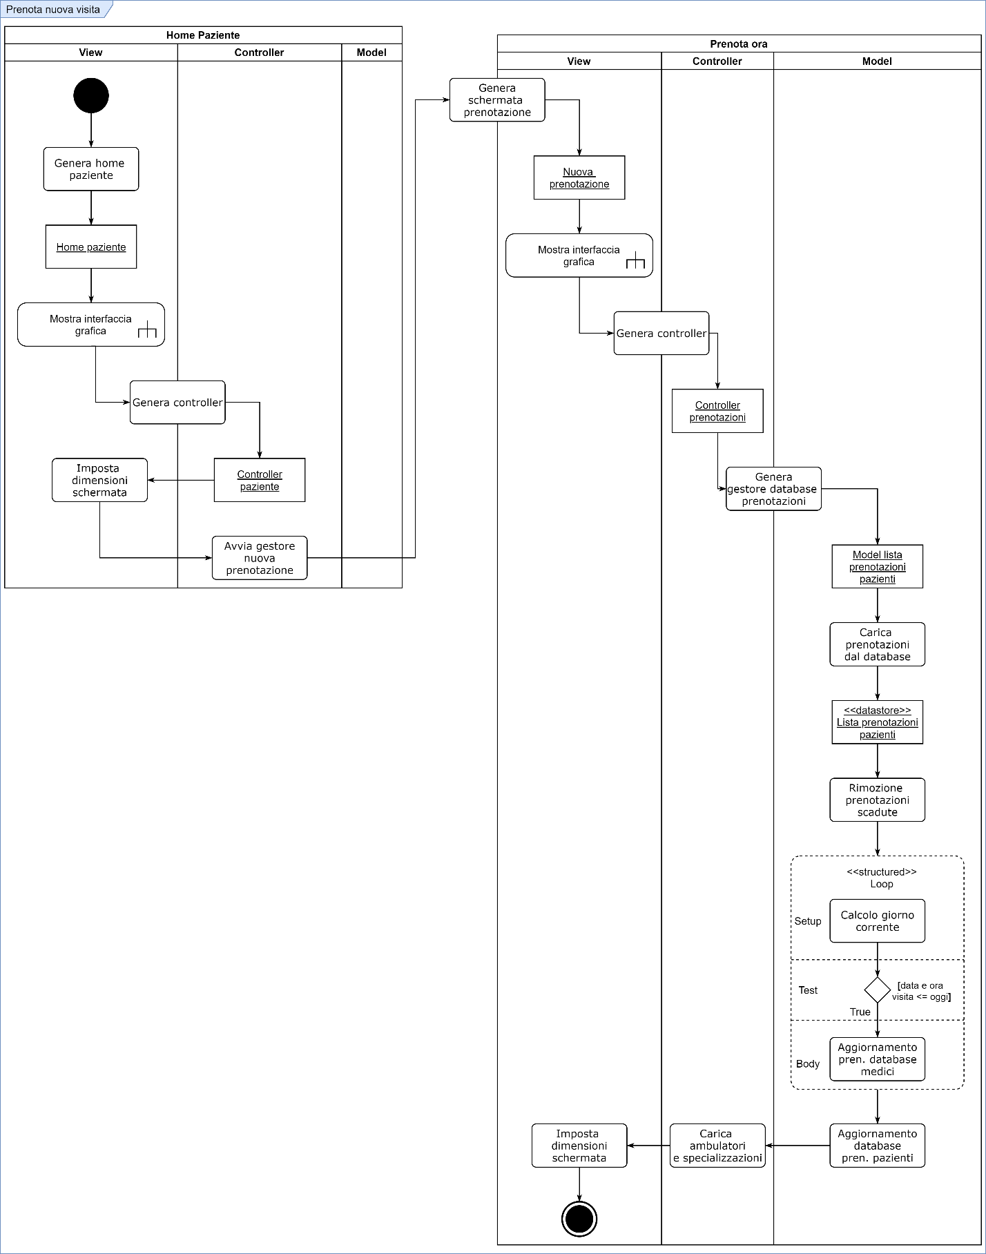

Scegli ambulatorio

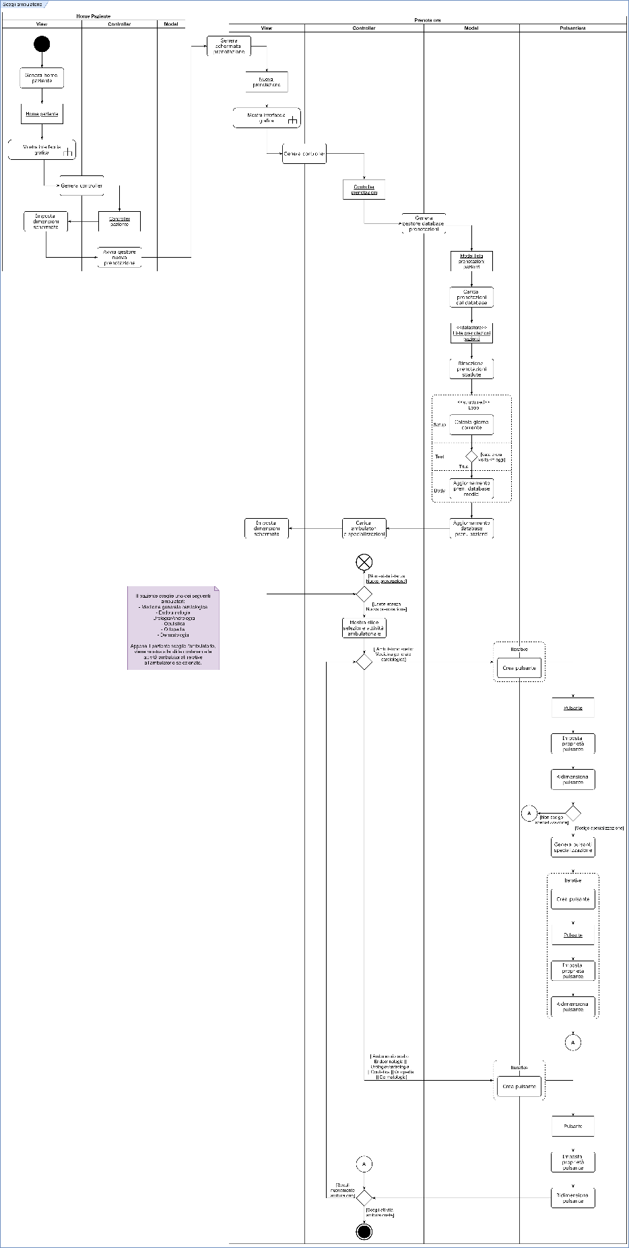

Scegli attività ambulatoriale

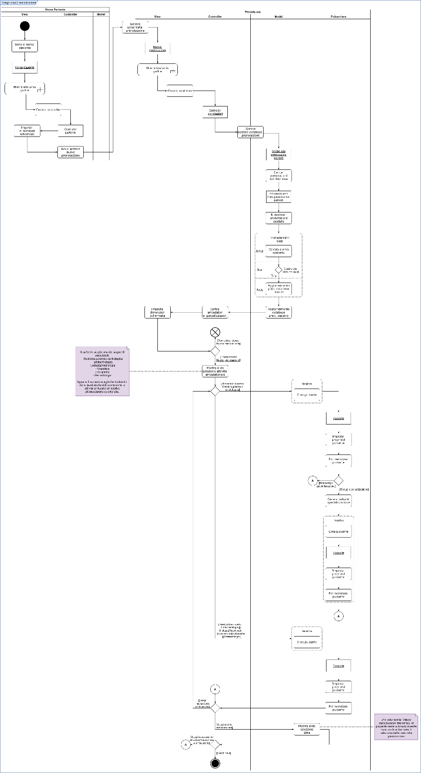

Scegli data

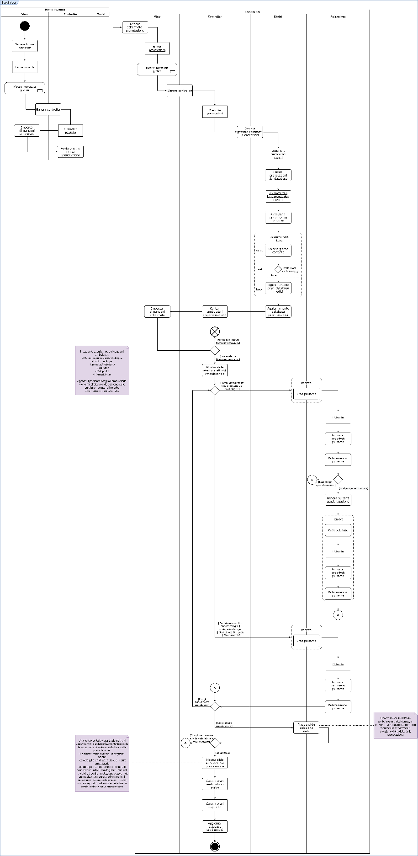

Scegli ora

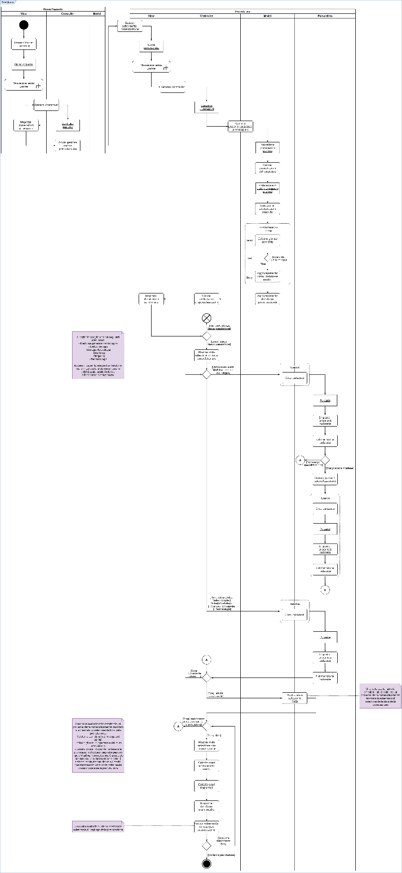

Effettua prenotazione

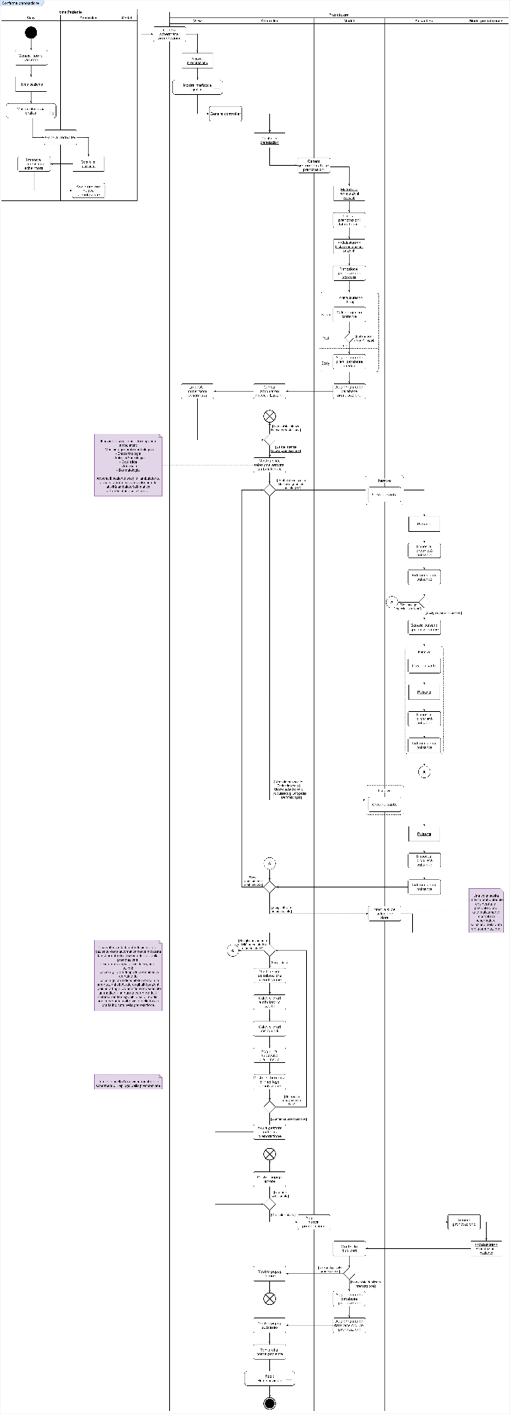

# **Diagramma di attività: Gestione attività Personale medico**

I seguenti diagrammi di sequenza sono associati al **7.6. Casi d’uso: Gestione attività Personale medico.**

Esci da home Personale medico

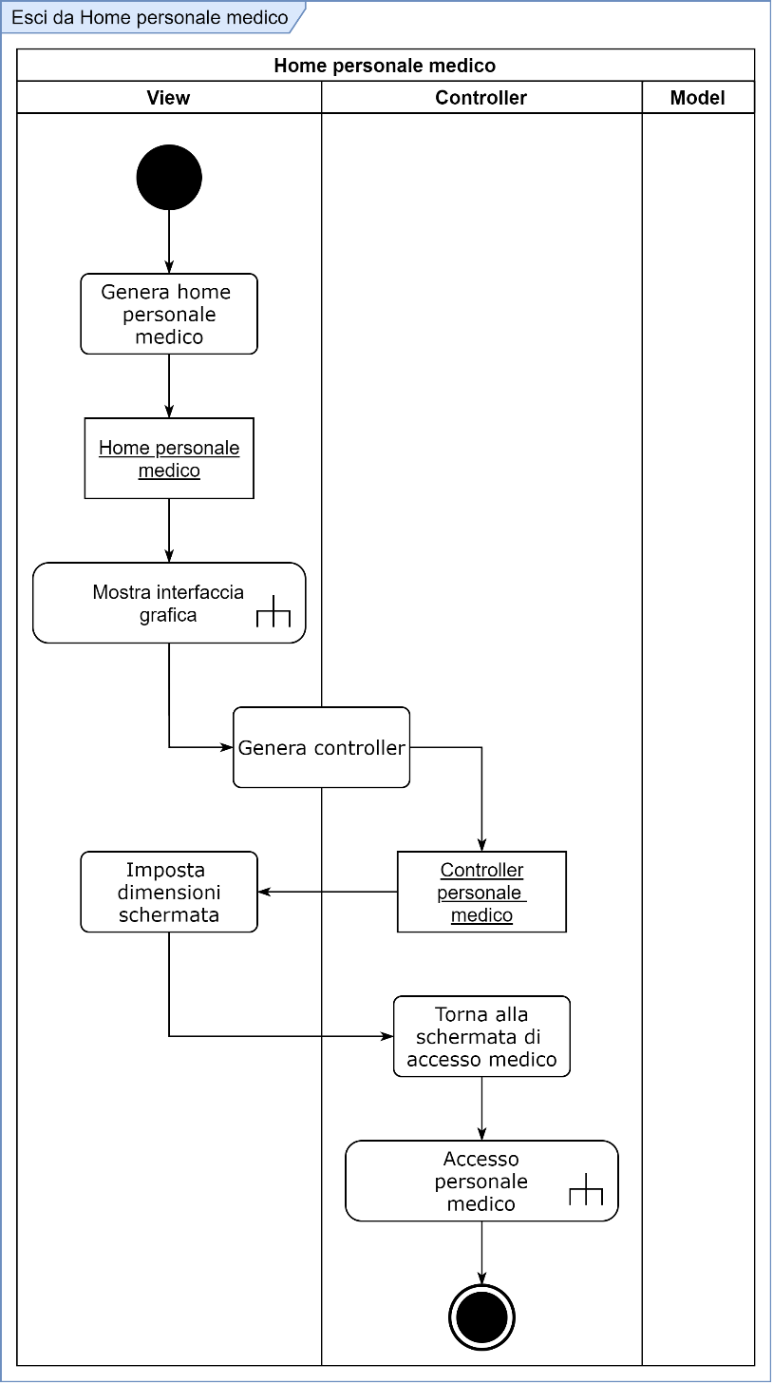

Visualizza informazioni personali Personale medico

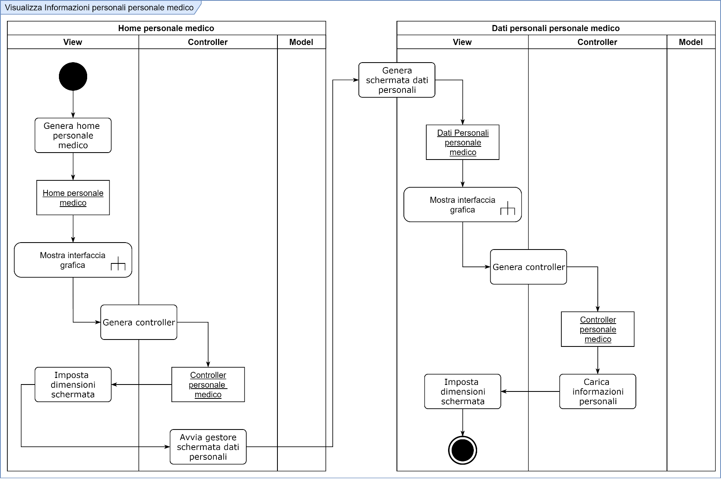

Modifica password Personale medico

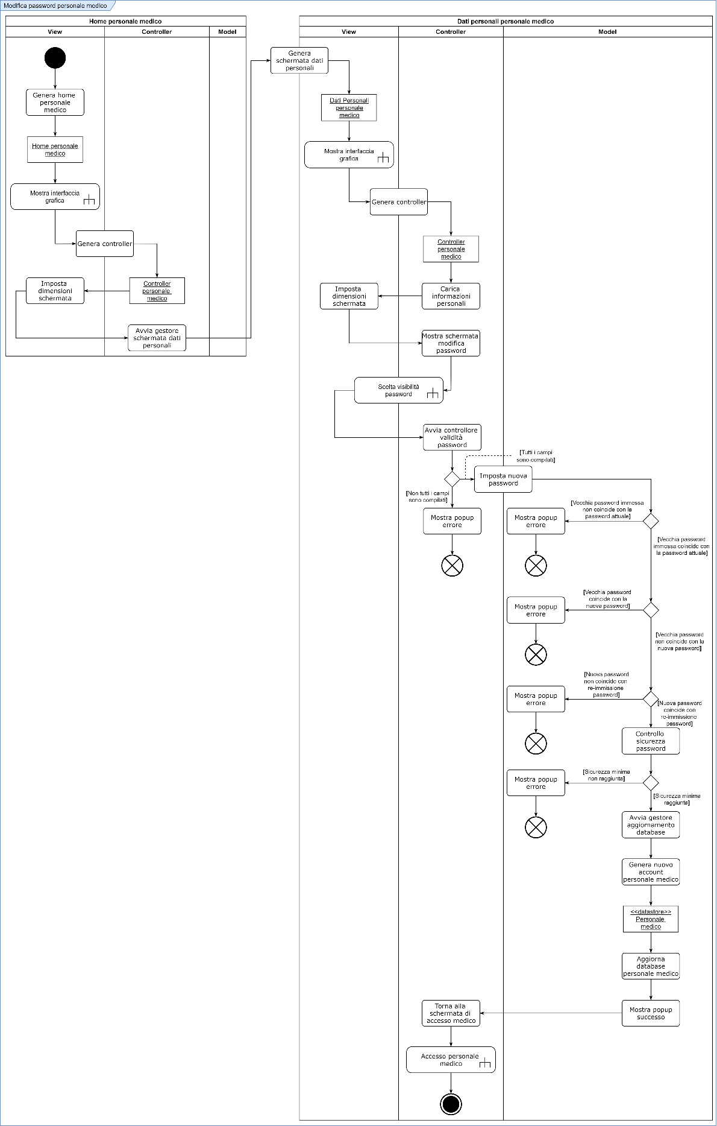

Annulla modifica password Personale medico

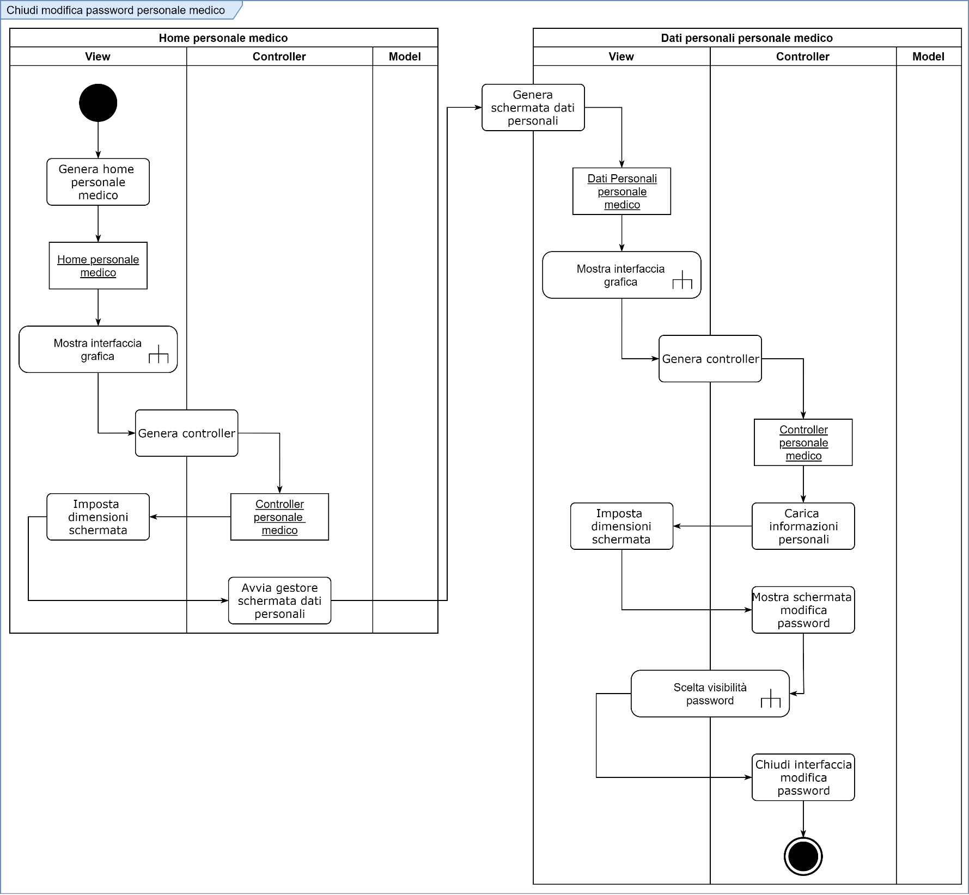

Visualizza prenotazioni ambulatoriali

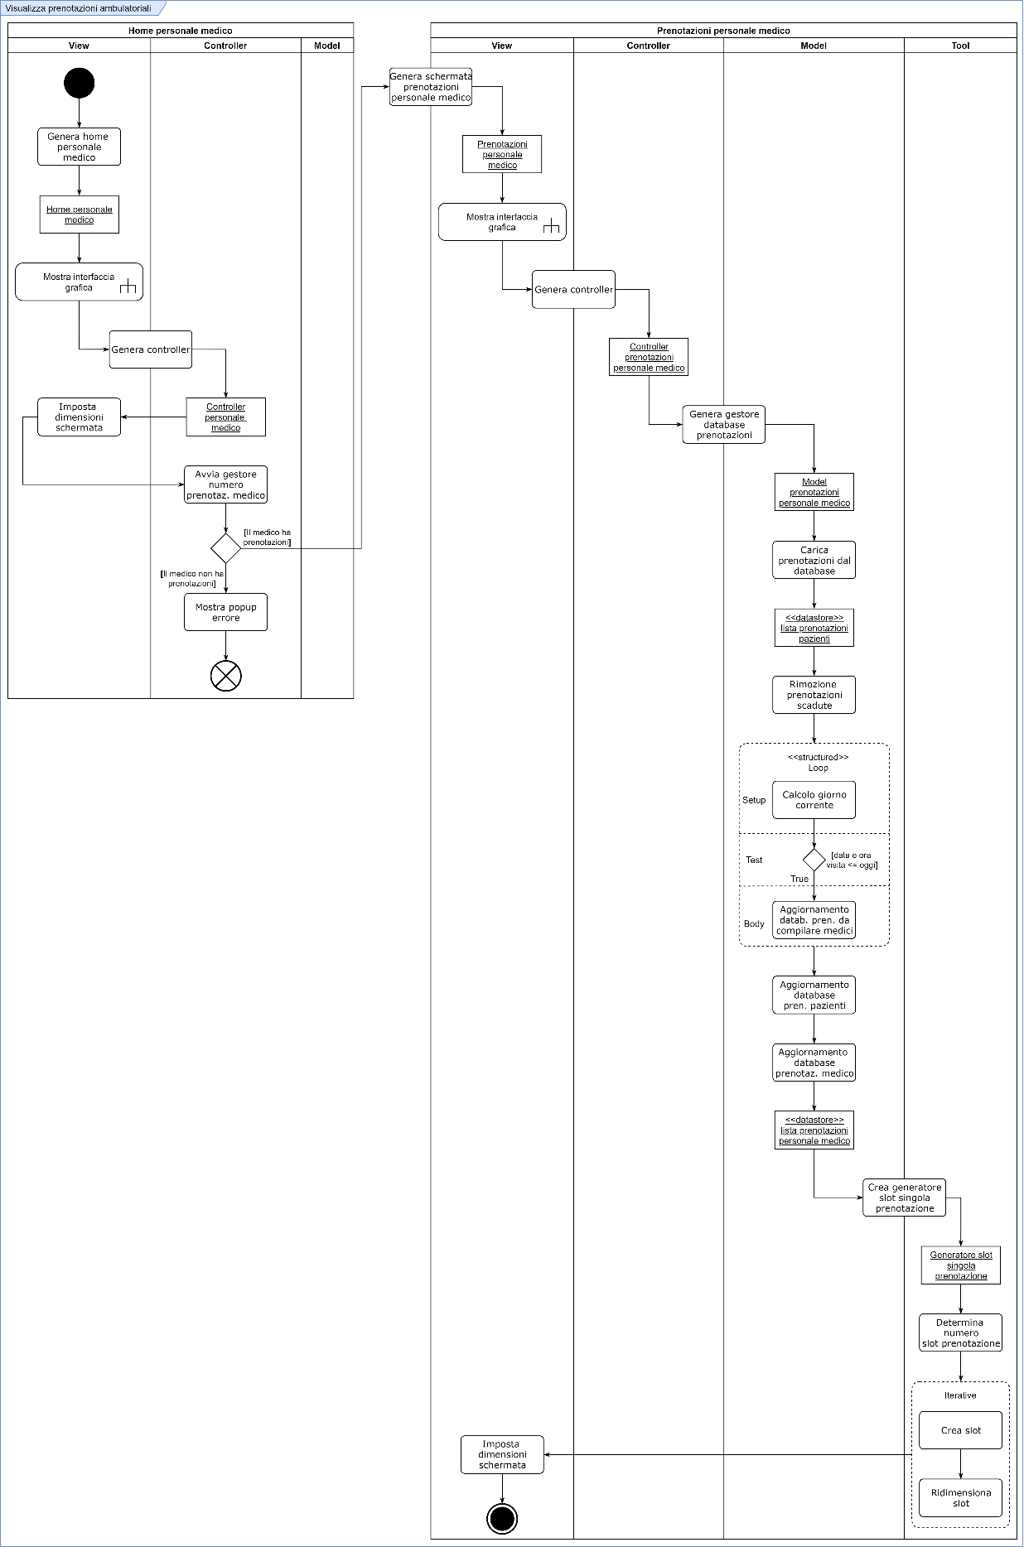

Visualizza cartella clinica Paziente

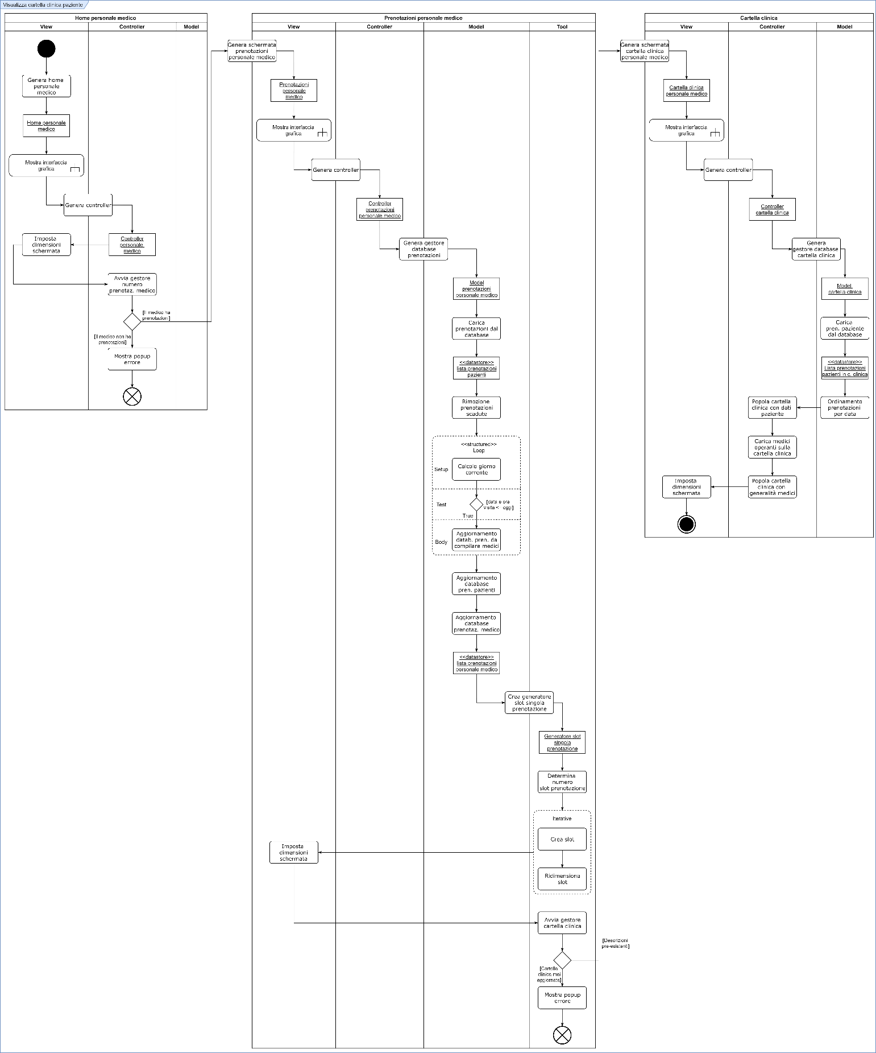

Torna alla lista delle prenotazioni ambulatoriali

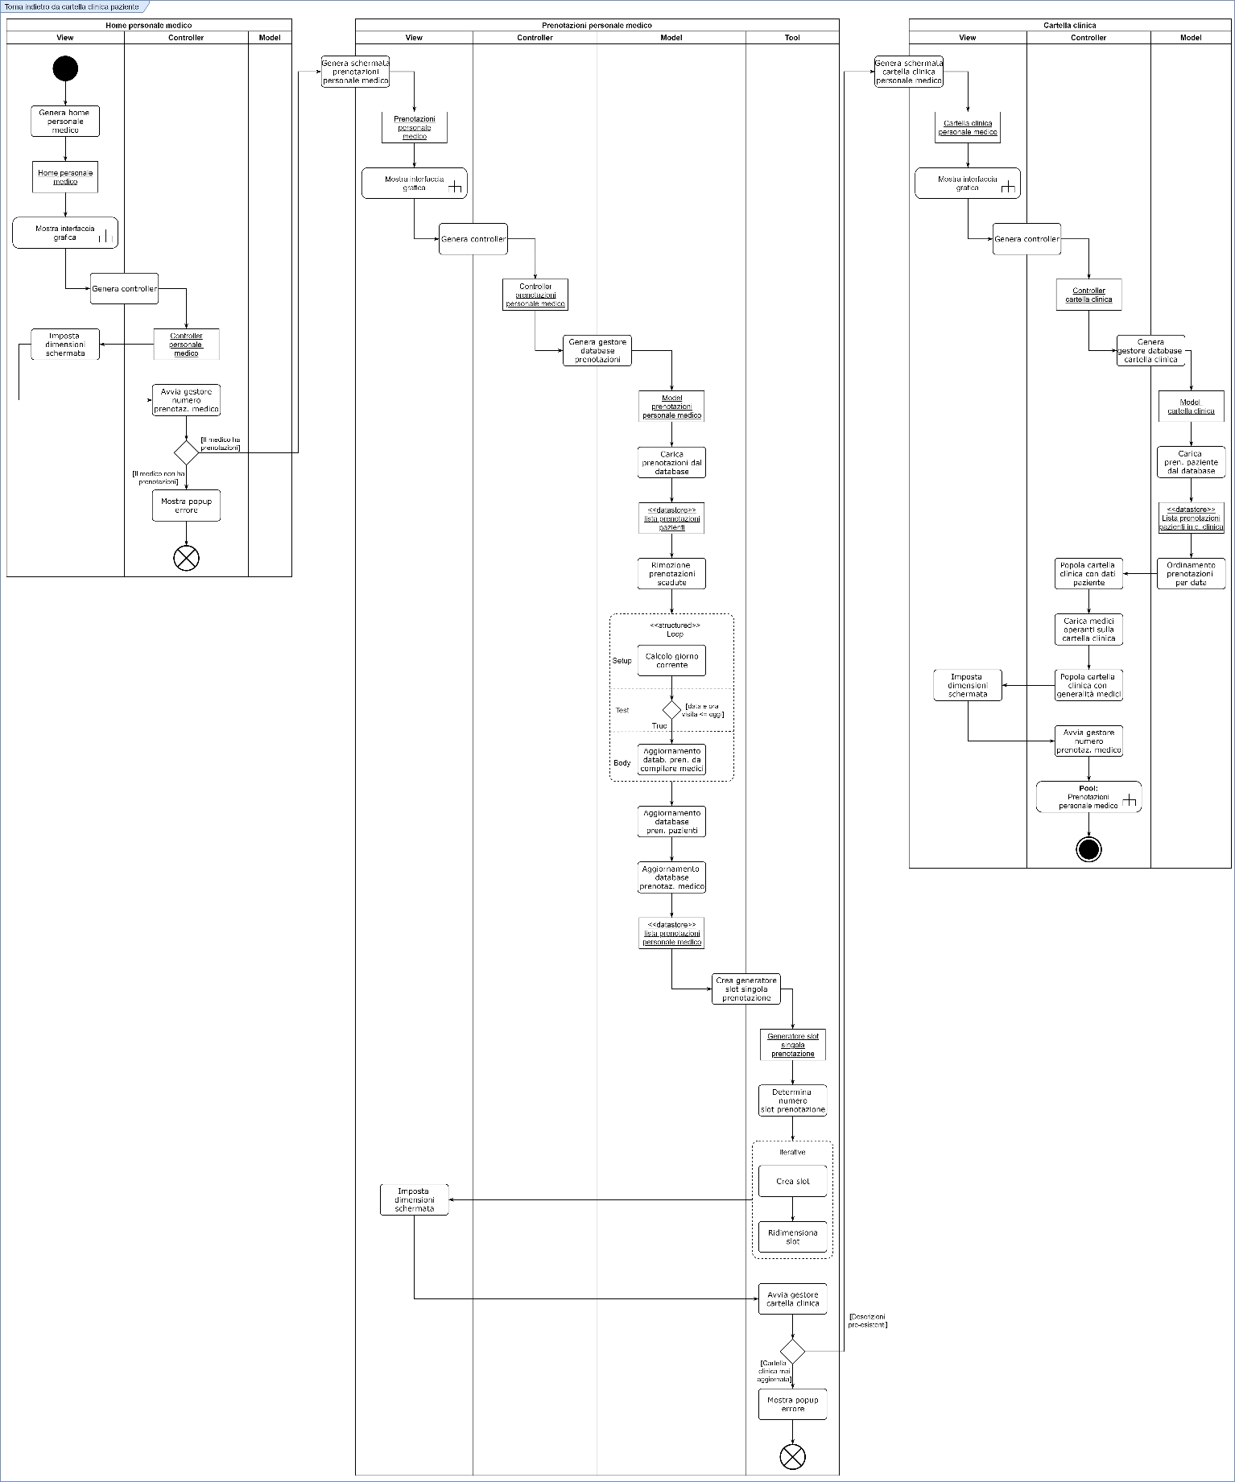

Visualizza Pazienti visitati

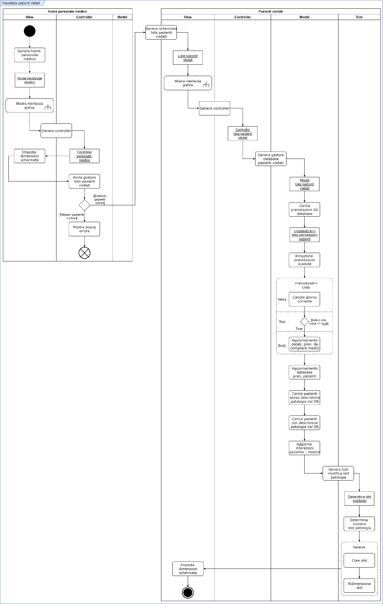

Modifica cartella clinica Paziente

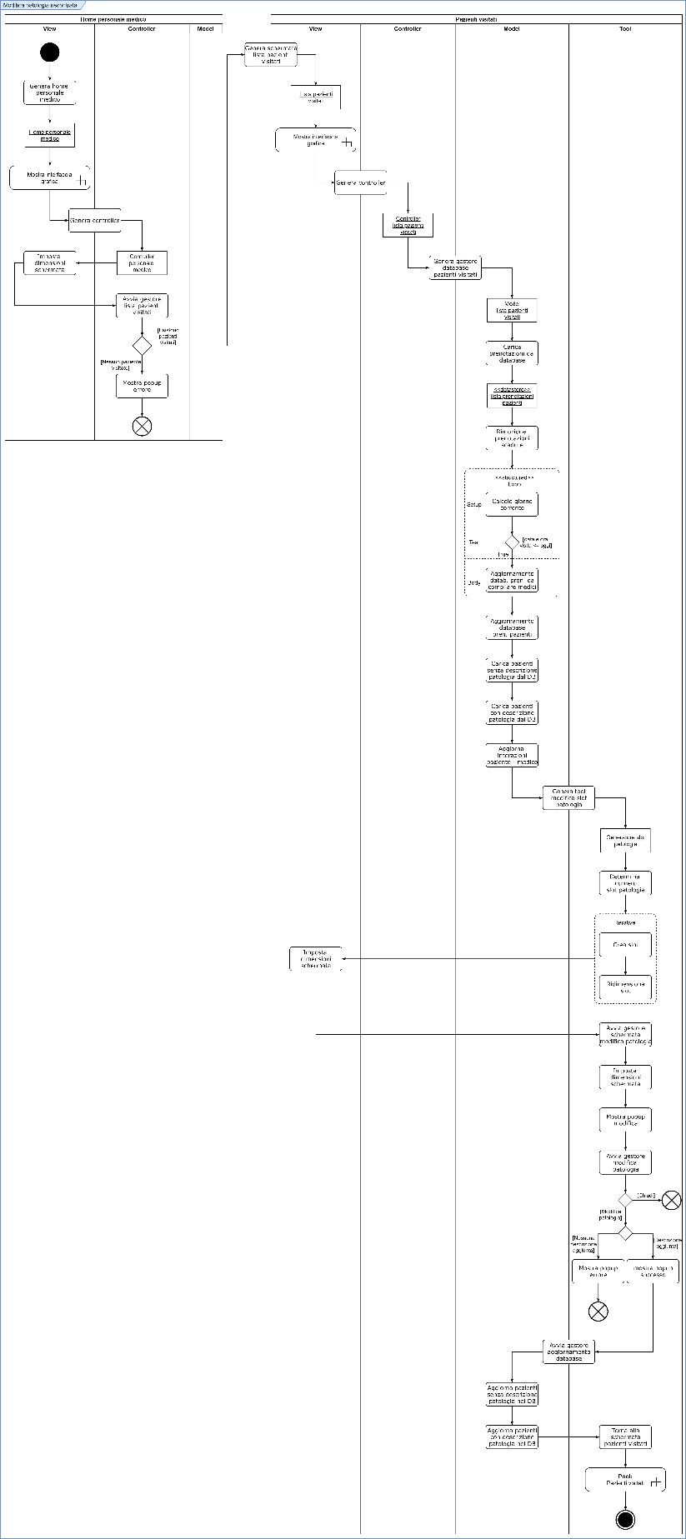

Compendio 1: Accesso Personale medico

